北京音乐家协会柯达伊音乐教育专业委员会
“音乐教师柯达伊教学法能力水平测评——预备级”测试题

第二部分 柯达伊体系的手势运用

一、二声部：11首
唱一个声部同时用手势表示另一个低音的和声声部。

二、五声调式的转调
以同一音级作为不同的五声调式主音，伴随手势构唱上行和下行的各五声调式音阶。
考官指定调式主音音高。

一、二声部：唱一个声部同时用手势表示另一个低音的和声声部。

曲目1:（曲目编号073）《扬基歌》

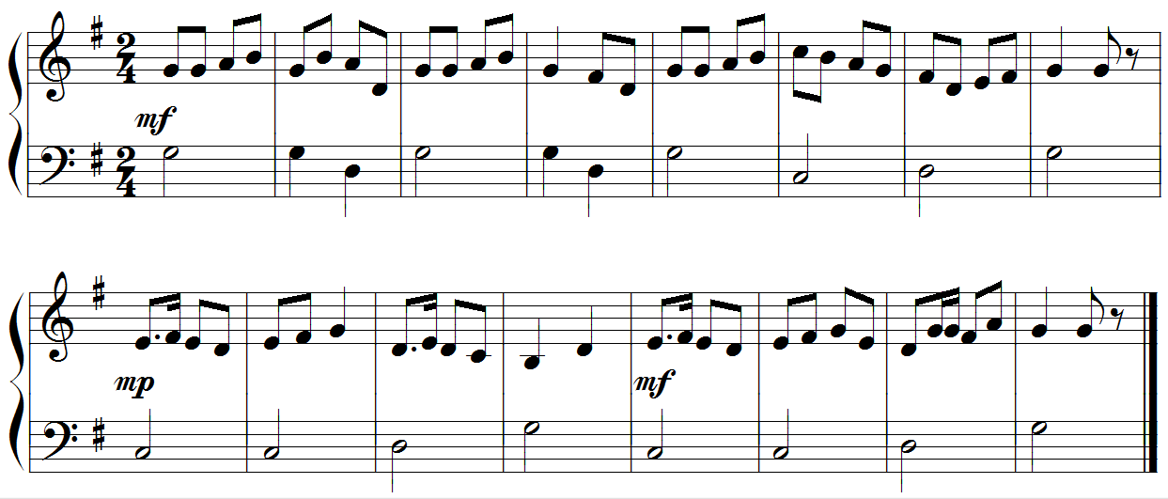

曲目2:（曲目编号074）《小星星》
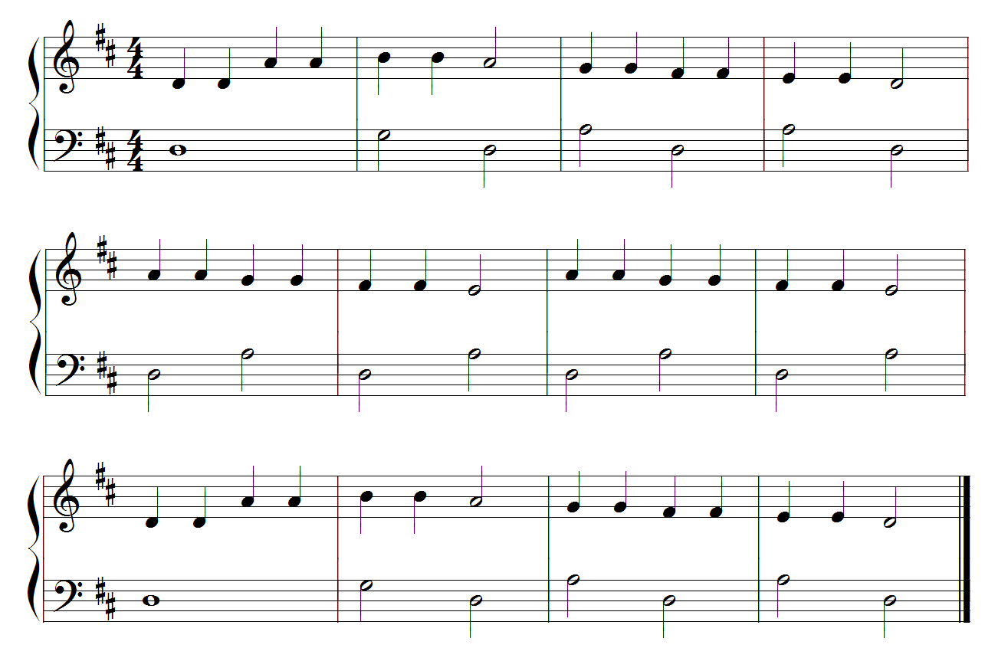

曲目3:（曲目编号075）《划船曲》
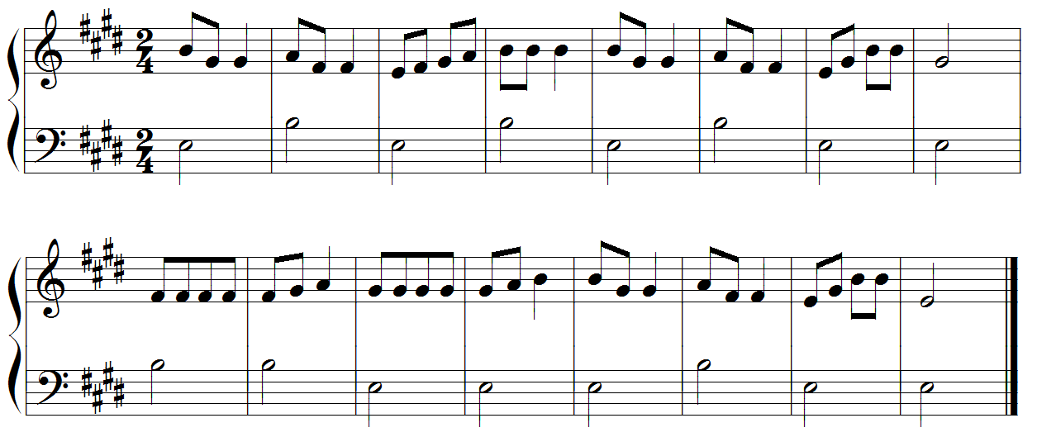

曲目4:（曲目编号076）《粉刷匠》
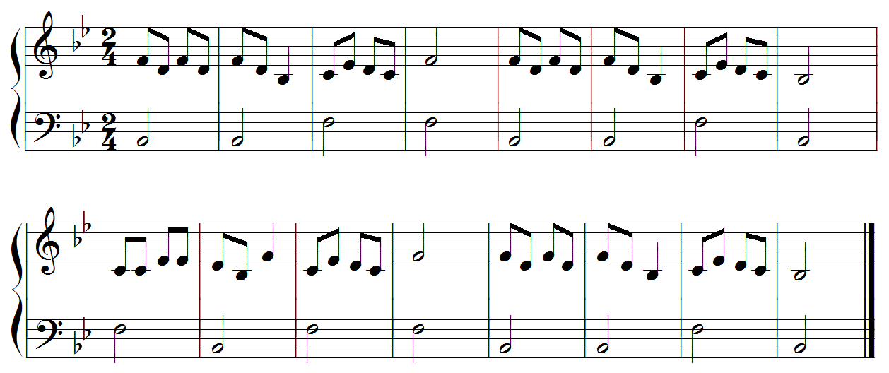

曲目5:（曲目编号077）《欢乐颂》
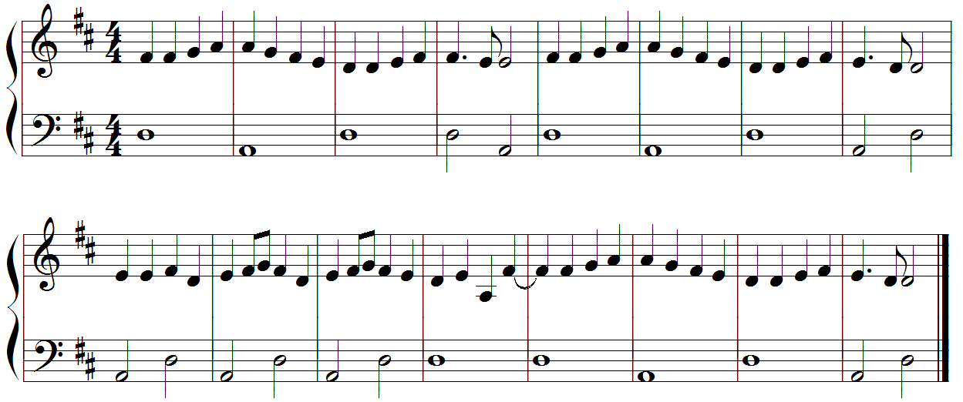

曲目6:（曲目编号078）《平安夜》
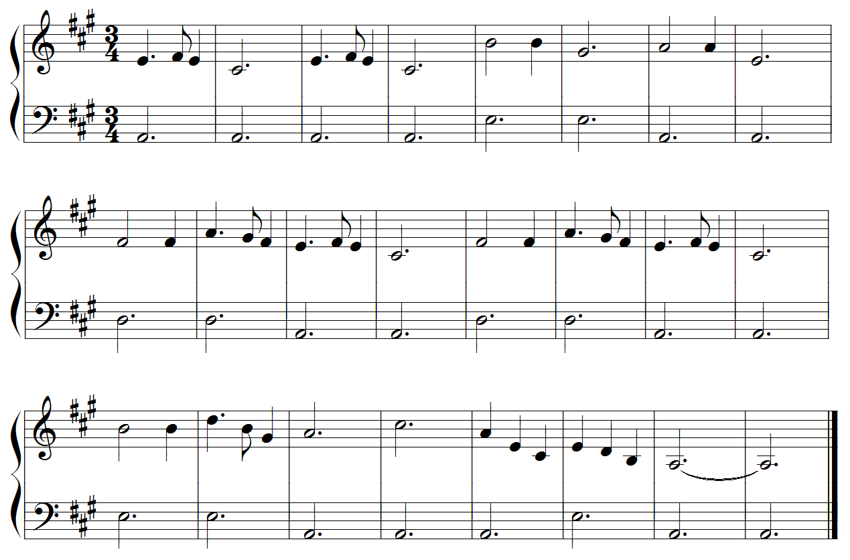

曲目7:（曲目编号079）《雪绒花》

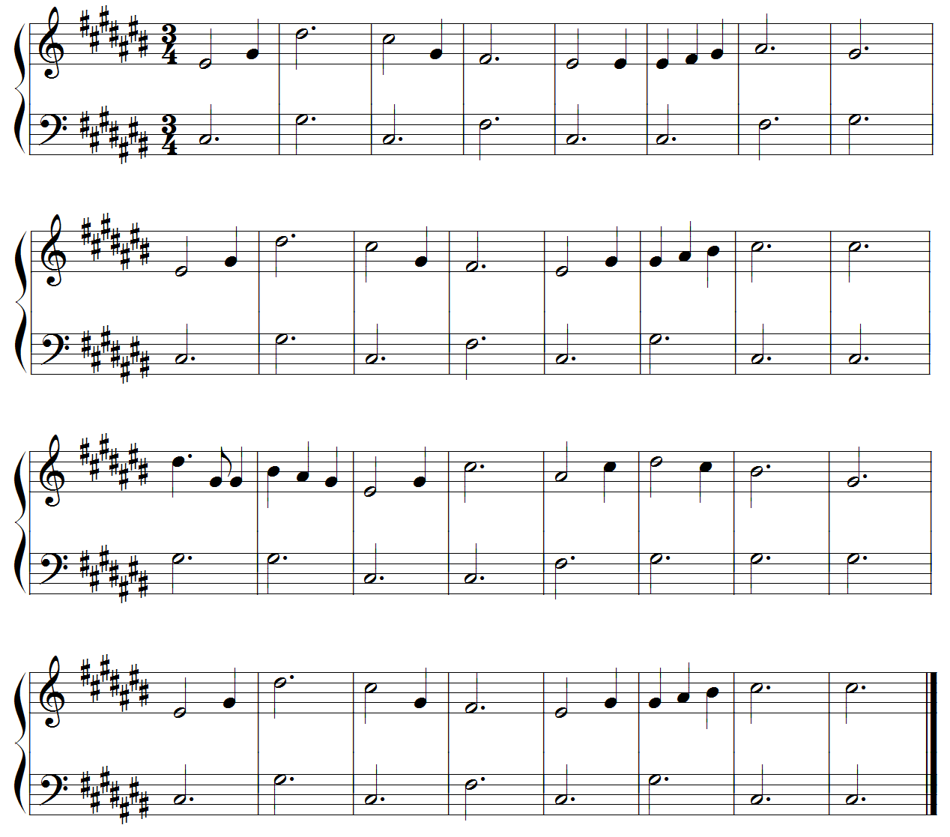

曲目8:（曲目编号080）《剪羊毛》

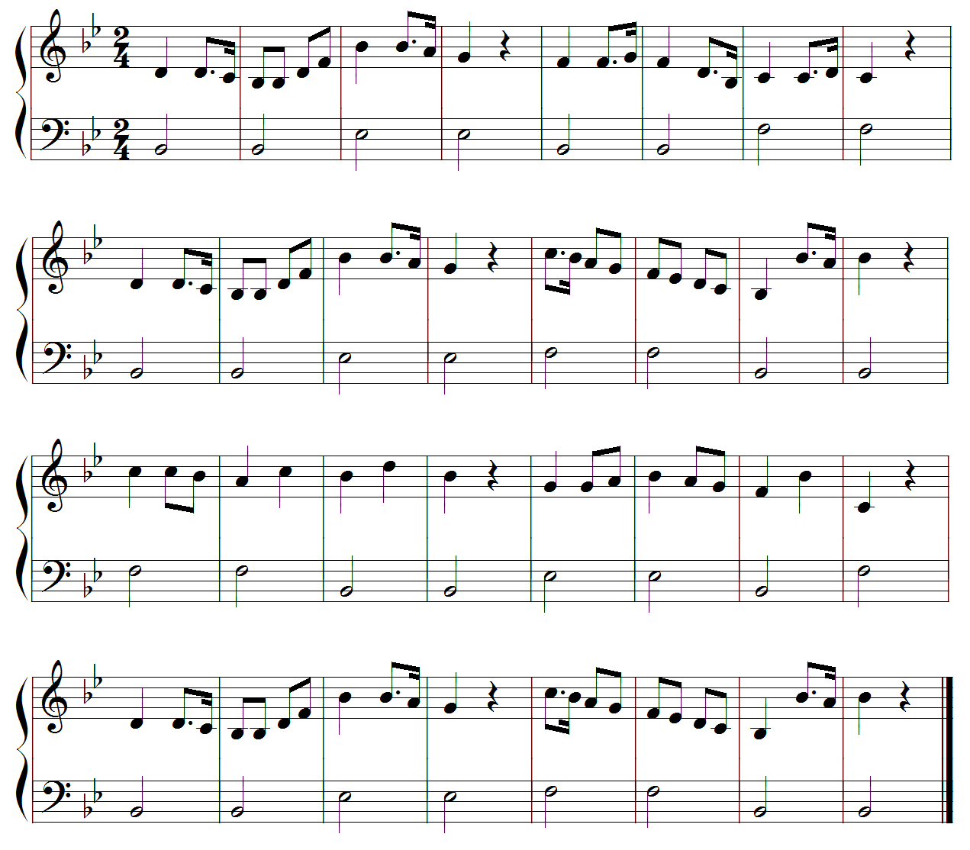

曲目9:（曲目编号081）《故乡的亲人》
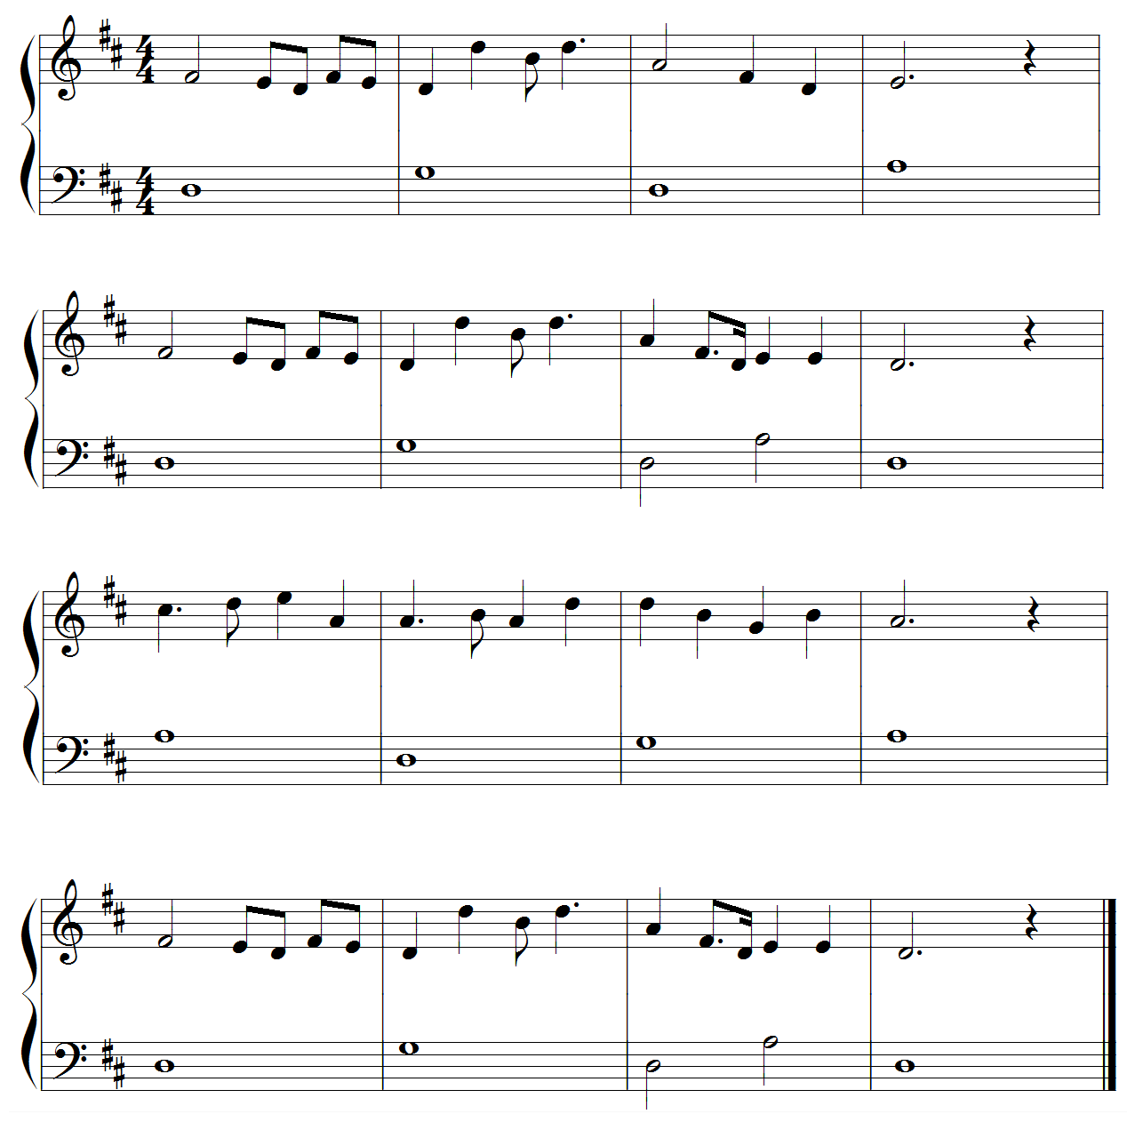

曲目10:（曲目编号082）《送别》

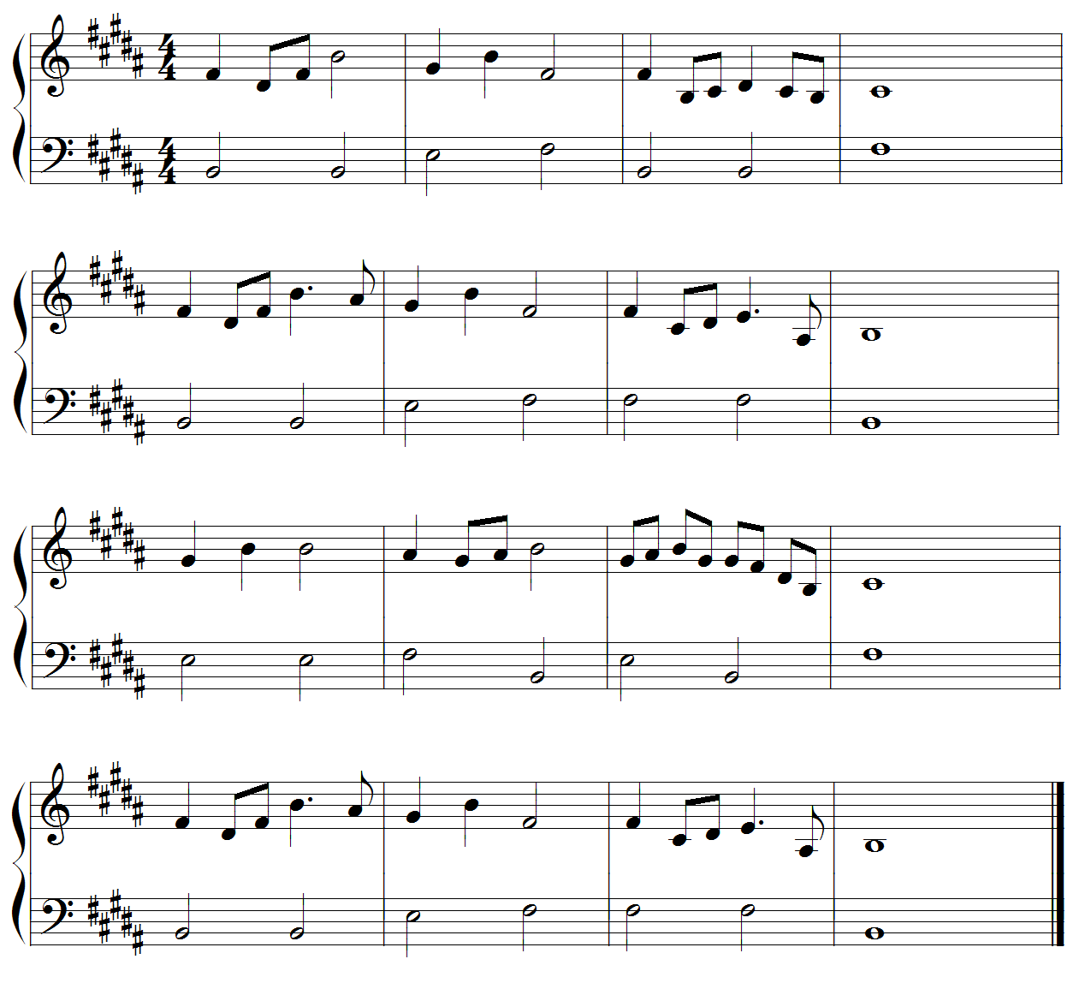

曲目11:（曲目编号083）《摇篮曲》勃拉姆斯

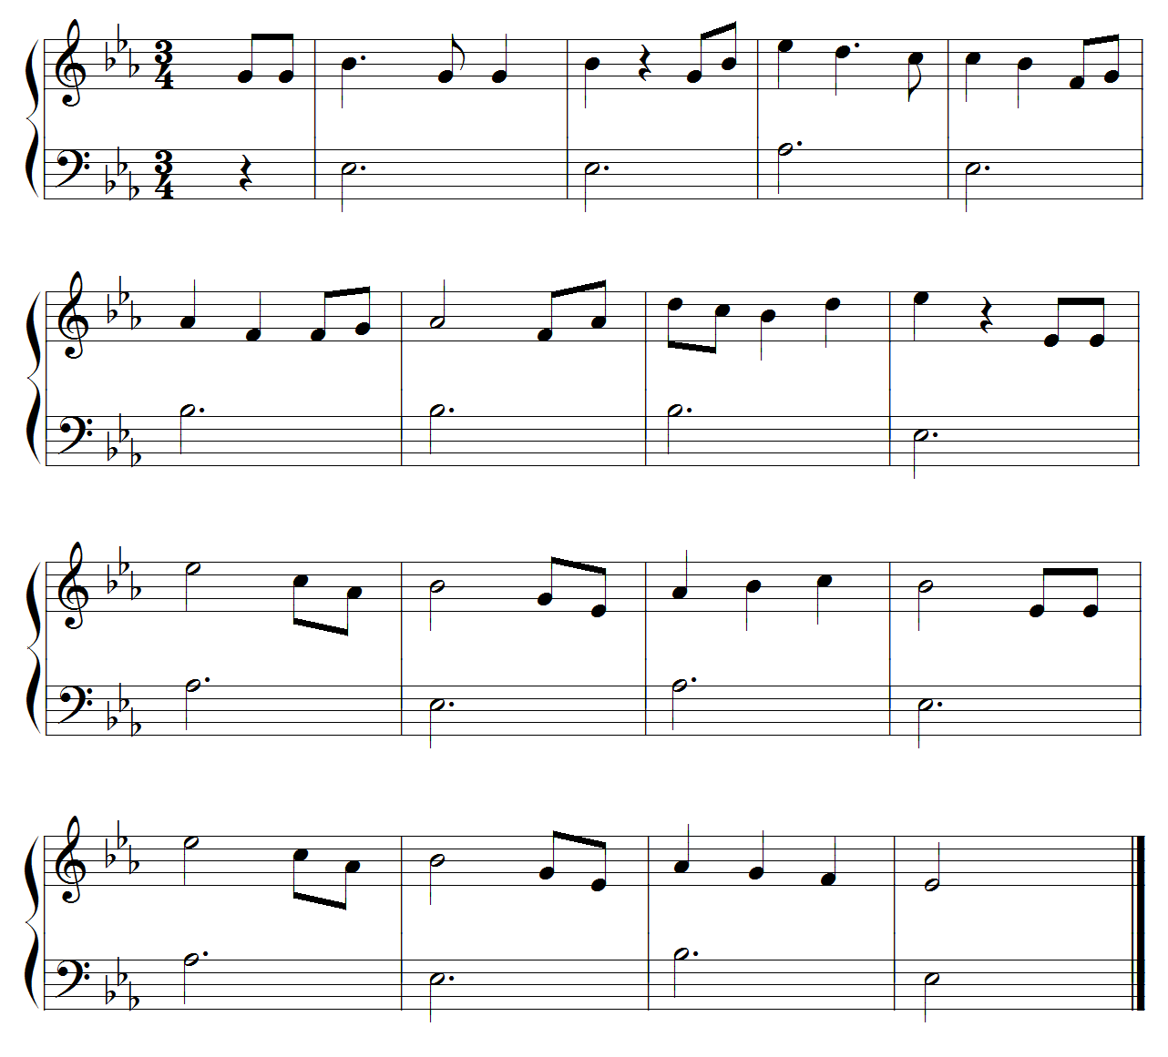

二、五声调式的转调
以同一音级作为不同的五声调式主音，伴随手势构唱上行和下行的各五声调式音阶。
考官指定调式主音音高。

样例：

